不合格销毁登记存单
2021年11月23日惠州市博罗县麻陂针葵丰市场 档主:林新华，豆角，克百威不合格。《食用农产品快检结果告知书》（编号：BLKF-202111230001）及不合格食用农送达《广东省食用农产品批发（零售）市场产品记录登记表》，并告知当事人快速检测的豆角样品检测出克百威不合格，判读结果为“不合格”。
当事人陈述对快检结果无异议，采取销毁措施，购进6公斤，销毁5.65kg。
1.告知当事人不合原因
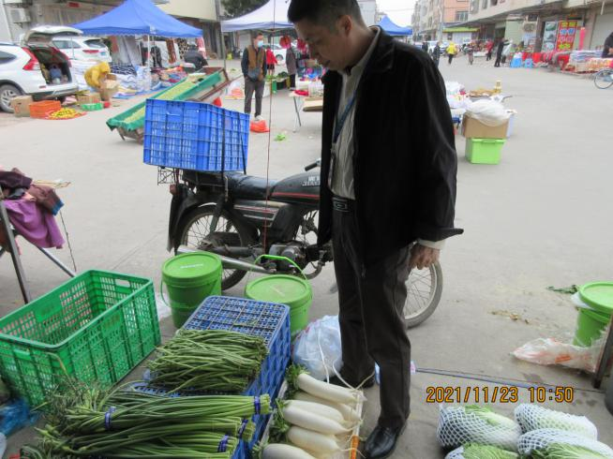

2.销毁前
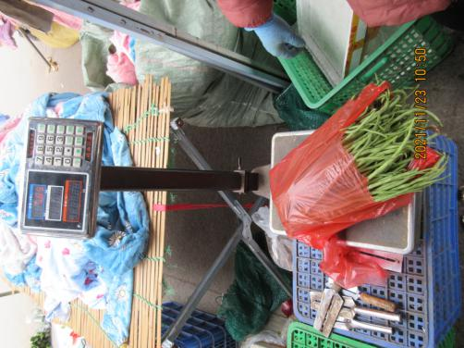

3.经营者签名确认
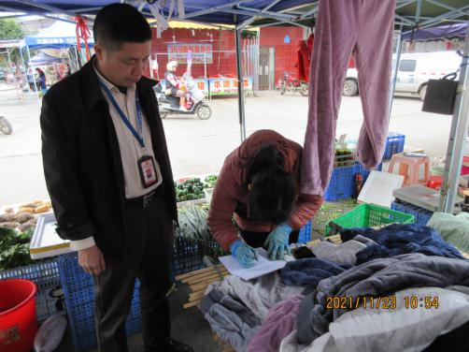

- 销毁过程
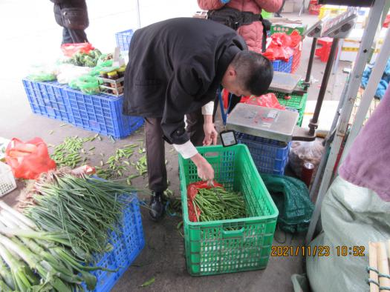
5.销毁后
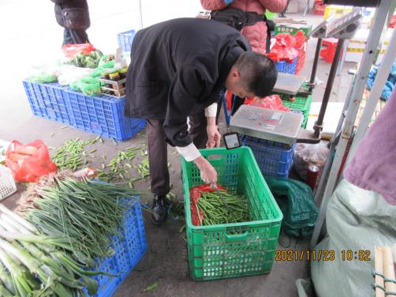

6.监督人及销毁人签名

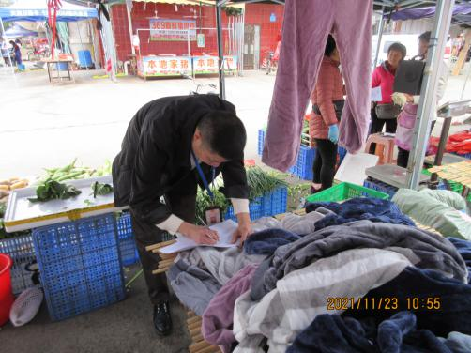

7、不合格销毁登记表
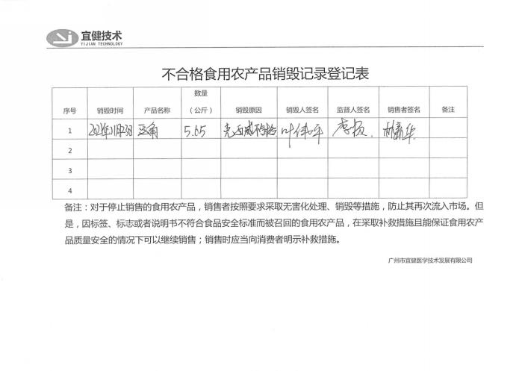

8、不合格告知书
